普通话水平测试报名流程及相关提示

普通话水平测试唯一官方网站为：https://bm.cltt.org，报名请先注册，再进行登录。报名请使用自己的手机号，以免后续产生不必要的麻烦。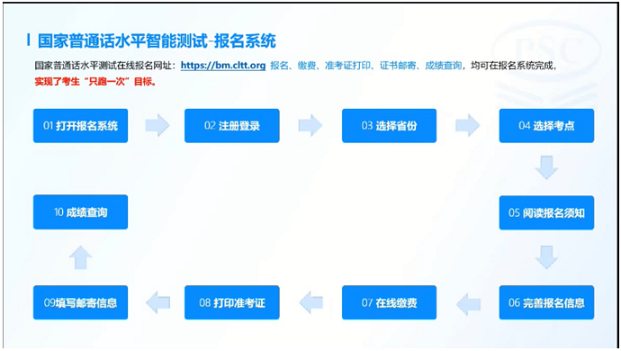
1．浏览器中输入https://bm.cltt.org，点击右上角“请登录”按钮；
2．弹出的对话框中输入自己注册的账号（没有账号的，请先“点击注册”）
使用手机号进行注册，注意账号密码有要求：密码必须包含8-20位数字/大小写字母/特殊字符，四选三；
3．登录后完善个人信息（请提前准备好自己的电子照片），接下来请确认信息填写正确和选择你报名的地区（省份）。在弹出的新页面中选择“我要报名”；
此处，报名系统需加入“填写邮寄信息”环节。另外注意，请按报名环节身份选择项（在校学生和非学生项）进行确认。所有考生的职业必须如实选择，以学生身份报名的考生，测试前将查验学生证（在读研究生选择社会人员身份进行报名）。
特别提示
1.参加过普通话考试而成绩未出来之前不能再次报名参加考试，成绩出来
后可继续报；缺考的考生，考试完成后的第二天即可报名。
2.本报名系统目前不支持手机移动端报名，应使用计算机联网进行报名操
作。所有信息纠正及其他事项务必在该次报名时间截止前修正完毕，之后计划将上报至省测中心，将无法进行任何变动；
3.报名系统信息提交上传后无法进行删除和退费操作，请报名时慎重处理；
4.考试成绩在一个半月后可以在网上查询，证书两个月后可领取。证书领取地址：攀枝花市新政务中心，B区4楼421窗口。也可采取中国邮政特快专递发放证书，请在官网证书领取栏扫描二维码下单。成绩公布之日起一年内可领取证书，请及时领取，过时未领取导致证书遗失、损毁等后果自负。
测试站问询电话：康老师 3106009；段老师 3106008
攀枝花市普通话水平等级测试站
2025年9月

